Лабораторная работа №3   
Гайворонская Екатерина Александровна   
010304 КМСб-о213

ЛАБОРАТОРНАЯ РАБОТА 3.

Применение циклов

Задачи:

1. Изучить типы циклических структур, используемых в программах, написанных на языке Python.

2. Научиться использовать оператор цикла while.

3. Научиться использовать оператор цикла for.

4. Решить задачи, составив алгоритмы и программы.

Вариант p = 0 q = 1

**Порядок выполнения работы**

**Задача1.** Начав тренировки, лыжник в первый день пробежал 5(p+q+10) км. Каждый следующий день он увеличивал пробег на 10% от пробега предыдущего дня. Определить: а) пробег лыжника за второй, третий, ..., десятый день тренировок; б) какой суммарный путь он пробежал за первые 7 дней тренировок.

Порядок решения:

1. Через цикл while выводим пробег за каждый день тренировок
2. Суммируем первые 7 дней тренировок

Программа для решения задачи:

p = 0  
q = 1  
S = 5 * (p + q + 10)  
n = 2  
sum_ = 5 * (p + q + 10)  
  
print("1 день-", S)  
*while* n <= 10:  
 new_ = S + S * 0.1  
 *if* n < 8:  
 sum_ += new_  
 S = new_  
 print(f"{n} день-{new_}")  
 n += 1  
print("За 7 дней", sum_)

Результаты выполнения программы:

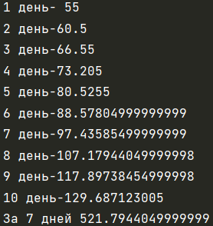

**Задача2.** Задано число a = 2 p + 3q −1. Составить программу для вычисления выражения: d=((…((((1+a)2+a)3+a)4+a)...)s+a), где s =12+max(p, q)

Порядок решения:

1. Находим число s
2. Используем цикл for для поиска числа d

Программа для решения задачи:

p = 0  
q = 1  
a = 2 * p + 3 * q - 1  
d = 1  
  
s = 12 + max(p, q)  
*for* i *in* range(1, s + 1):  
 d = d * (i + a)  
print(d)

Результаты выполнения программы:



**Задача3.** Напечатать на экране таблицу функции (p+1)tgx+(p+q+1)ctgx на отрезке $[π\min\left(p, q\right);\frac{3}{2}π\max\left(p, q\right)]$. Взять на отрезке n=15 точек

Порядок решения:

1. Находим интервал и делим его на 15 точек
2. Подставляем точки в заданную функцию
3. Вносим полученные значения в список

Программа для решения задачи:

*import* math  
p = 0  
q = 1  
lst = []  
n = 15  
interval1 = math.pi * min(p, q)  
interval2 = 3 / 2 * math.pi * max(p, q)  
  
x = interval1  
*if* x > 0:  
 interval = (interval2 - interval1) / n  
 *for* i *in* range(15):  
 func = (p + 1) * math.tan(x) + (p + q + 1) * (1 / math.tan(x))  
 lst.append(func)  
 x += interval  
*else*:  
 interval = (interval2 - interval1) / n + 1  
 x += interval  
 *for* i *in* range(15):  
 func = (p + 1) * math.tan(x) + (p + q + 1) * (1 / math.tan(x))  
 lst.append(func)  
 x += interval  
print(lst)

Результаты выполнения программы:







**Задача4.** Задано число z=3p+5q^2+27.Написать программу которая находит все делители для целых чисел из отрезка [1, z]

Порядок решения:

1. Создаем рекурсию, которая будет находить все делители
2. Подставляем значения интервала

Программа для решения задачи:

p = 0  
q = 1  
z = 3 * p + 5 * q ** 2 + 27  
  
*def* delitel(*n*):  
 lst = []  
 *for* i *in* range(1, *n* + 1):  
 *if n* % i == 0:  
 lst.append(i)  
 *return* lst  
  
*for* j *in* range(1, z + 1):  
 print(delitel(j))

Результаты выполнения программы:

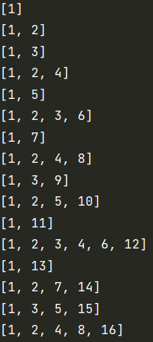 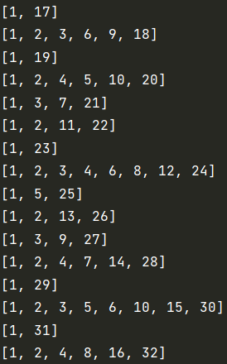

**Задача6.** Сократить дробь a/b, где a,b-целые положительные числа. Результат представить в виде целой части и правильной дроби.

Порядок решения:

1. Используем математическую ф-ю qcd и находим НОД
2. Сокращаем дробь и при необходимости выделяем целую часть

Программа для решения задачи:

*import* math  
p = 0  
q = 1  
a = int(input("Введите числитель:"))  
b = int(input("Введите знаменатель:"))  
c = math.gcd(a, b) #находит нод  
*if* a > b:  
 A = a // b  
 print(A, a - b, "/", b,)  
*else*:  
 print(a // c, b // c, sep='/')

Результаты выполнения программы:

